Entorpecente é apontado como ‘porta de entrada’ para substâncias mais pesadas e aumento do consumo já preocupa

DÉBORA SIQUEIRA
DA REDAÇÃO

A
umento da criminalidade, contrabando de maconha e uma legião de usuários de entorpecentes desde crianças de 10 anos a adultos. Presidente do Conselho Estadual de Políticas sobre Drogas e promotor de Justiça de Mato Grosso do Sul, Sérgio Fernando Raimundo Harfouche traça um cenário devastador caso a maconha seja legalizada no Brasil. Para ele a droga é a porta de entrada para outras substâncias ainda mais pesadas e diz que nos últimos 12 anos as leis de combate à maconha ficaram mais frouxas, aumentando o consumo. Ele ainda defende internação compulsória de usuários, obrigando-os a se tratarem por meio de reativação de leitos psiquiátricos.
O ponto de vista dele foi exposto no Seminário Estadual de Políticas sobre Drogas, promovido pela Secretaria de Estado de Justiça e Direitos Humanos (Sejudh), Conselho Estadual de Políticas sobre Drogas, ontem no auditório do Ministério Público de Mato Grosso.
Sérgio é um defensor de que se mantenham políticas austeras contra o combate ao entorpecente, especialmente a maconha, que para ele é vista de forma branda pelo 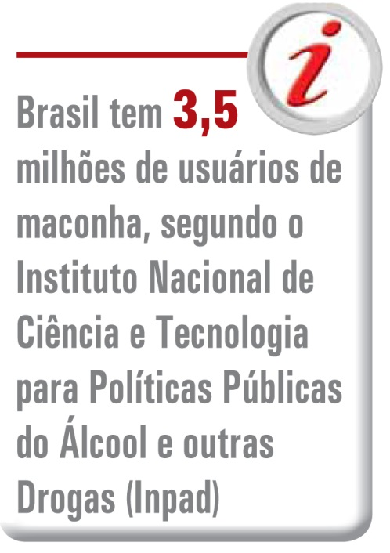governo brasileiro. Ele desmistifica o discurso de que a descriminalização possa gerar mais recursos com impostos.
“No estado do Colorado (EUA), o governo local esperava arrecadar R$ 120 milhões com venda de maconha, mas não chegou a R$ 28 milhões, pois a sonegação é grande devido o contrabando. O uso do produto trouxe impacto de R$ 300 milhões na saúde e na segurança. Mesmo se alcançassem os R$ 120 milhões, ainda teriam déficit social devido ao impacto na saúde. Não é verdade que o traficante vai pagar esse imposto. O cigarro é legal no Brasil, mas é um dos produtos mais contrabandeados do país”.
Corregedor da Polícia Federal e secretário de Estado de Segurança Pública, delegado Diógenes Curado endossou o aumento do consumo não só da maconha, mas também da cocaína no país. A apreensão de maconha no país saltou de 174 mil quilos em 2011 para 222 mil quilos em 2013. A cocaína passou de 24 toneladas apreendidas para 41 toneladas no ano passado. “A apreensão aumentou não só pelo trabalho da polícia, mas também porque a oferta está grande demais. Setenta e seis por cento da cocaína e 85% da maconha foram apreendidas nos seis estados de fronteira, incluindo Mato Grosso, e o estado de São Paulo”, disse.
A maioria da maconha consumida no país é produzida no Paraguai. A Polícia Federal, em trabalho conjunto com a polícia paraguaia, conseguiu erradicar no ano passado 1.614 hectares de plantações da erva, equivalente a 4,842 toneladas. No Nordeste, onde há plantações clandestinas, foram destruídos 200 hectares.
“No Paraguai é usado maquinários e tecnologia para o plantio da maconha, no Nordeste a coisa é mais doméstica”.
Secretário estadual de Justiça e Direitos Humanos, Luiz Antonio Pôssas comentou que em Mato Grosso a violência está intimamente ligada com as drogas.
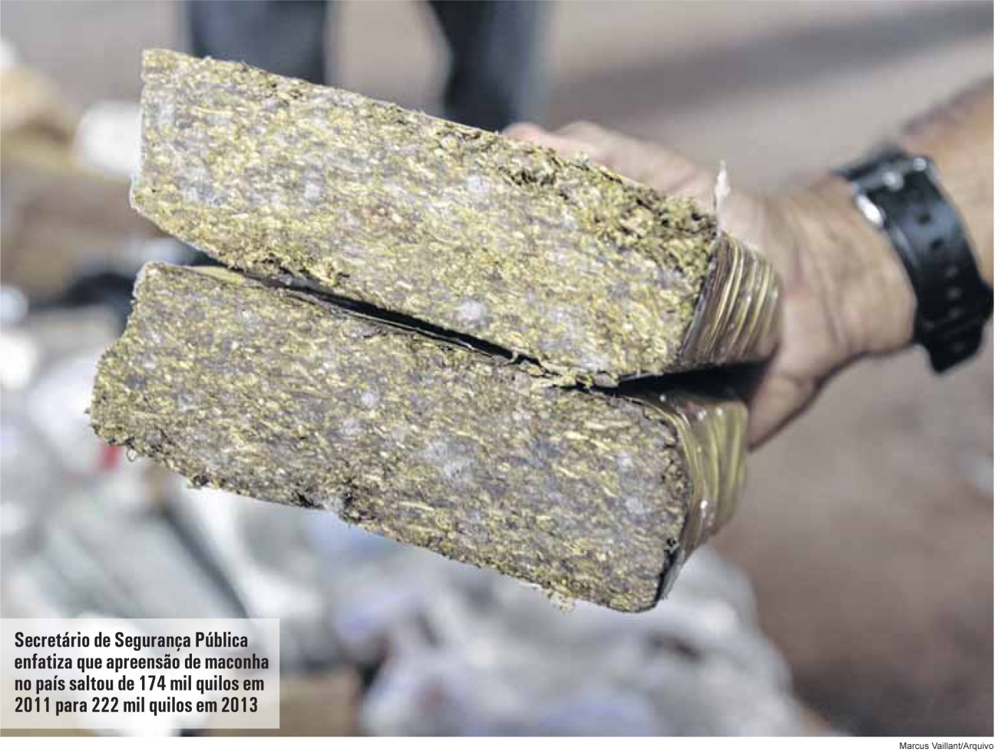“Temos uma população carcerária em que quase 70% são oriundos com problemas com o tráfico e quase 100% da população carcerária feminina. Precisamos focar na prevenção e integração das forças policiais dentro de Mato Grosso para proteger a fronteira”.
O Brasil faz fronteira com os três maiores produtores de cocaína do mundo: Colômbia, Peru e Bolívia.

URUGUAI E HOLANDA – O promotor Sérgio Harfouche destaca que a Holanda, tão citada como exemplo, está voltando atrás sobre o uso da droga. Até mesmo a experiência do Uruguai citada pelos defensores da liberação da maconha é mostrada pelo promotor de que a realidade não é da mesma forma que se vende no Brasil. “O que ocorre no Uruguai era de que a maconha não era proibida, mas também não era regulamentada. O que se divulga sobre o Uruguai não é de todo verdadeira. O país apostou todas as suas fichas nessa regularização porque ele rompeu um tratado internacional que o Brasil é signatário com a ONU e vem apostando num ganho de mercado e existe grandes investidores a nível de George Soros, que patrocinou a legalização no Uruguai, que já pensa em reverter essa situação pelos danos trazidos”.
Ele analisa que a violência pode aumentar com a saída dos traficantes dos presídios.
“Tivemos aumento do consumo e estamos perto de uma pandemia em todos os estados brasileiros. Se nesses 12 anos tivemos as cadeias cheias de usuários, agora temos traficantes nos presídios. A legalização da droga vai colocar nas ruas, no dia seguinte, todos os traficantes, mas eles não traficam só a maconha, mas como as outras drogas. Precisamos responsabilizar o usuário porque sem ele não existe traficante”.
Um problema é que o usuário não é preso desde 2002, mas não tem responsabilidade compartilhada com o Estado. “Se ele tem as faculdades mentais comprometidas e é isento de pena quando comete um crime, então porque dar a alguém com comprometimento das faculdades mentais o direito de escolher se quer ou não tratamento? A internação deveria ser compulsória em hospitais psiquiátricos. Uma pessoa com abstinência não pode ser tratada no mesmo hospital que esta um acidentado. Vai quebrar tudo buscando a droga”.
O promotor ainda destacou que o Brasil decidir pelo caminho da liberação da maconha não vai ter a mesma força de voltar atrás como a Holanda. “Os liberacionistas não conseguem contrariar a ordem mundial que a liberação da maconha foi uma desgraça em muitos países. Só o bloco sul americano esta insistindo nisso, mas ninguém nesses 12 anos se responsabilizou pelo aumento do consumo de drogas nas crianças e adolescentes. Isso é inviável no Brasil”.

DROGA NO PEDREGAL

Cresce número de usuários

THALYTA AMARAL
DA REDAÇÃO

C
onhecido por estar entre as estatísticas de bairros mais violentos da Capital, o Pedregal tem reduzido os números de crimes através de um trabalho conjunto entre a comunidade e a Polícia Militar, que tem uma base comunitária no bairro. Apesar dos avanços, moradores e comerciantes ainda sofrem com o medo diário de assaltos e furtos, que são praticados principalmente pelas dezenas de moradores de rua e usuários de drogas que vivem na região, escondidos em terrenos baldios e casas abandonadas.
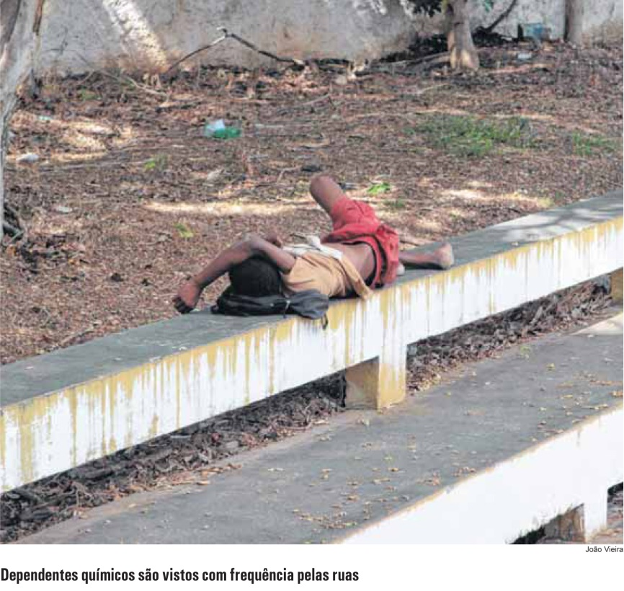Pelas ruas do Pedregal, é impossível andar mais do que alguns minutos sem visualizar usuários de drogas saindo de algum ponto de tráfico de drogas ou utilizando entorpecentes em locais públicos, como o miniestádio. Próximo ao bairro, no início da avenida Arquimedes Pereira Lima (Moinho), um terreno baldio é ponto de encontro dos dependentes químicos.
Um dos policiais da base comunitária, que preferiu não se identificar, afirma que mesmo sabendo onde estão as “bocas de fumo” eles só podem prender após uma investigação para que o juiz possa emitir um mandado de busca no local, um processo que demora e nem sempre há efetivo para realizar esse processo. “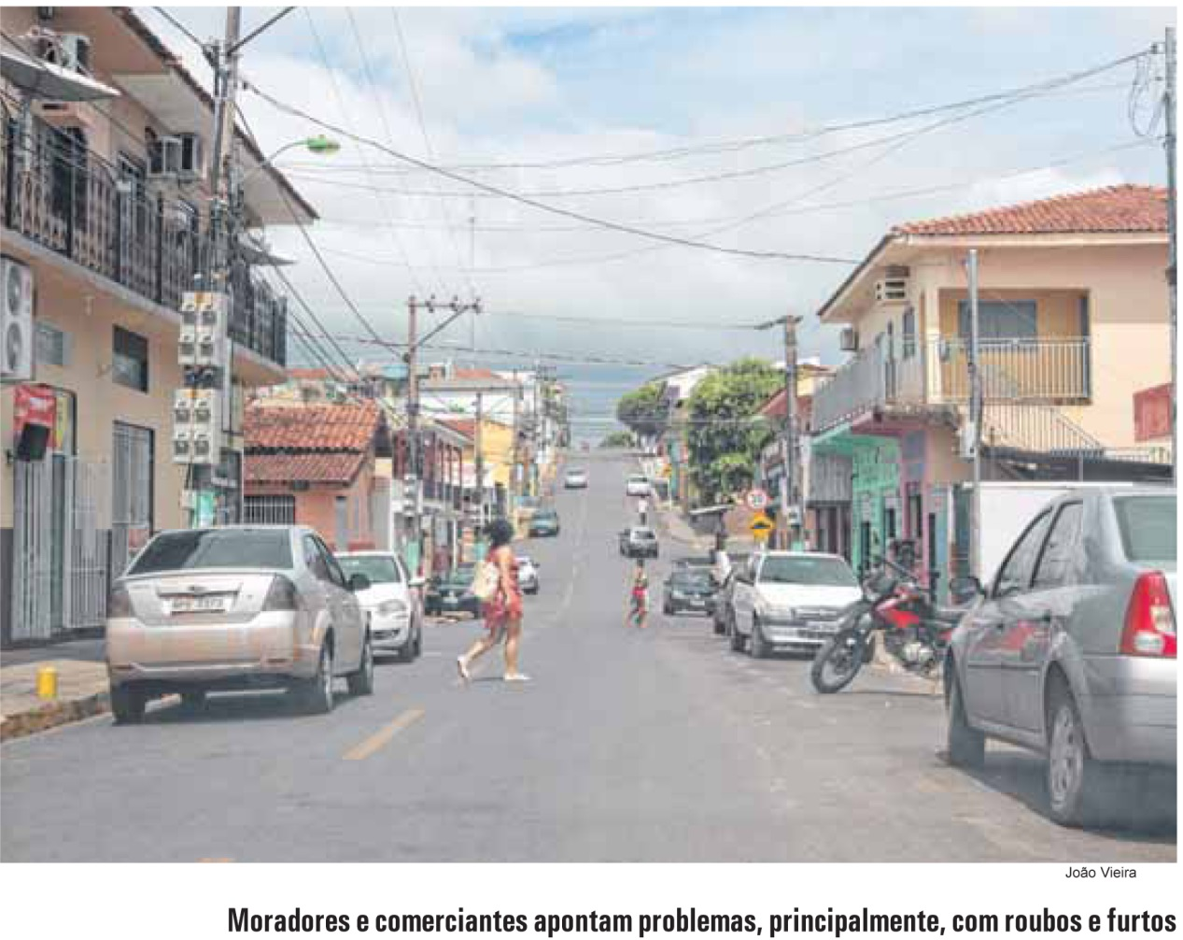Estamos com os braços amarrados”.
No comércio local, um dos comerciantes ao ser perguntado sobre a criminalidade no bairro se negou a falar sobre a situação, afirmando que colocaria sua vida e seu estabelecimento em risco.
Para o presidente da Associação de Moradores, José Pereira Filho, o bairro melhorou nos últimos anos, inclusive com a queda do número de homicídios.
“Temos problemas, mas que não é exclusividade do Pedregal. O problema é que todos os homicídios que acontecem no Jardim Leblon, Renascer e até Bosque da Saúde, sempre citam o Pedregal. A Polícia Militar tem trabalhado bastante e temos visto esse resultado nas ruas. Hoje não vemos mais situações como as que aconteciam há mais de 10 anos”.
Para o funcionário público Anildo Duarte, 46, para se resolver a questão da segurança no bairro é necessário tratar o caso dos dependentes químicos como problema de saúde pública, pois a Polícia nada pode fazer. “Aqui não é mais caso de Polícia, é de saúde pública, porque os policiais não podem prender. Temos algumas ONGs que fazem o trabalho de resgate dessas pessoas, mas ainda é pouco. Precisamos que a Prefeitura faça alguma coisa para levar essas pessoas para tratamento e de fato resolver o problema. Porque não é fácil a nossa situação, pois o número de usuários aumentou muito aqui”.
Um dos primeiros moradores do Pedregal, o policial aposentado Pedro Gregório de Aquino, 75, lamenta a situação pela qual o bairro passa. “Eu estava entre as primeiras famílias que vieram para essa região e gosto muito daqui, tanto que são 40 anos no bairro.
Mas infelizmente temos esses problemas com drogas e os usuários que fazem roubos, mas não é um problema isolado do Pedregal e sim uma questão generalizada”.

OUTRO LADO – A reportagem entrou em contato com a assessoria de imprensa da Secretaria de Estado de Segurança Pública, mas nenhuma das ligações foi atendida.
Sobre o tratamento dos dependentes químicos, a assessoria de imprensa da Secretaria Municipal de Saúde informou que realiza atendimento nos Centros de Apoio Psicossocial de Álcool e Drogas (Caps-AD), mas que as internações são de responsabilidade do Estado. A assessoria de imprensa da Secretaria de Justiça e Direitos Humanos informou que o Estado encaminha para tratamento dependentes químicos através do Programa Estadual de Enfrentamento às Drogas, que é realizado por diversas secretarias, porém, o paciente precisa buscar ajuda.

Reportagem publicada no jornal A Gazeta, Cuiabá, 26 de novembro de 2014, p. 1B. Disponível em: http://flip.gazetadigital.com.br/temp_site/edicao-17194-440396440398.pdf. Acesso em: 26 de nov. 2014.

